视频P8：https://www.bilibili.com/video/BV1LZ4y1k7ma?p=8

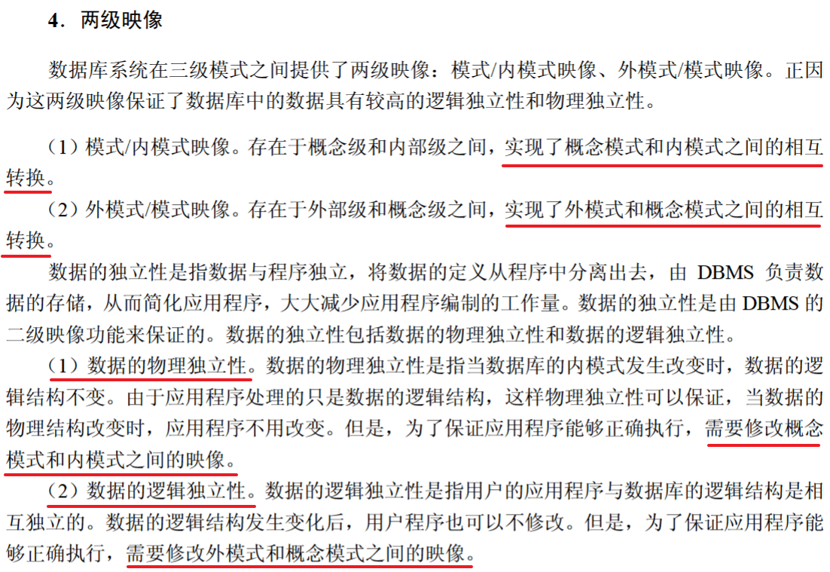

两级映像
数据的物理独立性和逻辑独立性分别是通过修改 （51） 来完成的。（2016年上半年）
（51） A. 外模式与内模式之间的映像、模式与内模式之间的映像
B. 外模式与内模式之间的映像、外模式与模式之间的映像
C. 外模式与模式之间的映像、模式与内模式之间的映像
D. 模式与内模式之间的映像、外模式与模式之间的映像

以下关于数据库两级映像的叙述中，正确的是 （51） 。（2019年下半年）
（51） A. 模式/内模式映像实现了外模式到内模式之间的相互转换
B. 模式/内模式映像实现了概念模式到内模式之间的相互转换
C. 外模式/模式的映像实现了概念模式到内模式之间的相互转换
D. 外模式/内模式的映像实现了外模式到内模式之间的相互转换

